

QUALIDADE DE SOFTWARE

Lucas de Moraes Pereira

Análise de Qualidade

Bom Jesus dos Perdões
2025

RESUMO

Exercício de análise de qualidade de software

SUMÁRIO
1. RESUMO 2
2. SUMÁRIO 3
3. INTRODUÇÃO 4
4. O PROJETO 5
4.1 Detalhes do produto ou serviço 5
4.2 Tabela de Análise 5
4.3 Relatório 6
4.4 Evidências 7
4.5 Onde encontrar 8
5. CONCLUSÃO 8
6. REFERÊNCIAS BIBLIOGRÁFICAS 8

INTRODUÇÃO

Analise crítica do jogo de videogame Destiny 2 desenvolvido e distribuido pela produtora Bungie.

O PROJETO
Coloque se no papel de um auditor de qualidade e escolha um produto ou serviço de sua preferência para fazer sua análise. Pode ser um produto como equipamentos eletrônicos, materiais de escritório, celulares, alimentos, embalagens, roupas etc. ou serviços como plataforma de streaming (Netflix, Amazon, Disney +, etc.) ou algum aplicativo de celular. Importante que seja algo de seu uso pessoal para facilitar sua análise.
Avalie todas as dimensões do produto ou serviço, como durabilidade, material, usabilidade, performance, acessibilidade etc. Acrescente itens que achar necessário para esta análise. Seja criterioso em sua análise e não poupe detalhes, pois isto vai te ajudar no futuro escrever bons relatórios de qualidade.

Detalhes do produto ou serviço
Nome do produto ou serviço: | Desitny 2
Fabricante: | Bungie
Tempo de uso: | Possível utilizar do software enquanto os servidores estiverem disponíveis
Outros detalhes relevantes sobre o produto: | Software disponível em múltiplas plataformas como computador( via Steam, Epic games e Microsoft Store), Playstation 4, Playstation 5, Xbox One, Xbox Series S/X.

Tabela de Análise
Característica | Sua percepção | Referência da evidência [caso tenha]
Usabilidade: | Software base gratuito, com versões mais completas pagas. |   Imagem da loja da Steam: ilustração de autoria propria
Matéria prima: | Não possui.
Performance: | Software bem otimizado, possível em rodar em hardwares mais antigos.
Design:
Usuários simultâneos | Máximo de 24 jogadores por instância, mas algumas atividades têm limite menor como 12 ou 6.

Relatório
Destiny 2 e um jogo de videogame produzido e distribuído pela Bungie lançado em outubro de 2017, disponível de maneira gratuita nas principais plataformas de jogos, sendo possível realizar comprar de conteúdos adicionais dentro do jogo, destiny 2 e um jogo do gênero looter shooter com foco no multiplayer online

Evidências
Acrescente prova visuais do seu item de análise e detalhes demonstrando o que foi analisado, como por exemplo, o tipo de material. A evidência pode ser um print ou foto. Coloque a descrição da imagem.
Preserve as informações pessoais caso apareça na imagem. Corte ou pinte as informações como endereço, nome completo, telefone, e-mail, etc.
Exemplos de evidências:
Print:
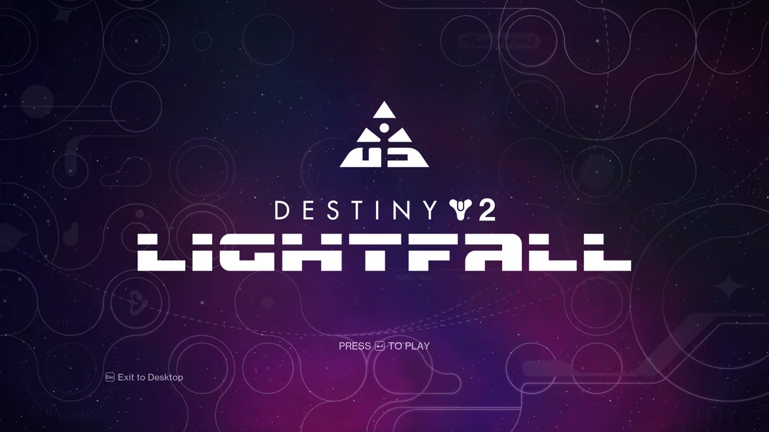
Imagem 1: Menu principal durante a expansão lightfall
Fonte: https://www.reddit.com/r/destiny2/comments/11e64di/main_menu_is_pretty/

Onde encontrar
Software disponível em múltiplas plataformas como computador( via Steam, Epic games e Microsoft Store), Playstation 4, Playstation 5, Xbox One, Xbox Series S/X.

CONCLUSÃO
Por ser um serviço que uso a algum tempo tive um pouco de facilidade de listar as partes que o usuário utiliza, mas tive que complementar com pesquisas partes mais técnicas como as plataformas em que o software está disponível, já que são inúmeras, mas achei muito interessante a reflexão que o exercício proporciona sobre a mudança de perspectiva que e necessária para analisar o produto de forma analítica e clara.

REFERÊNCIAS BIBLIOGRÁFICAS
Seguir regras ABNT

